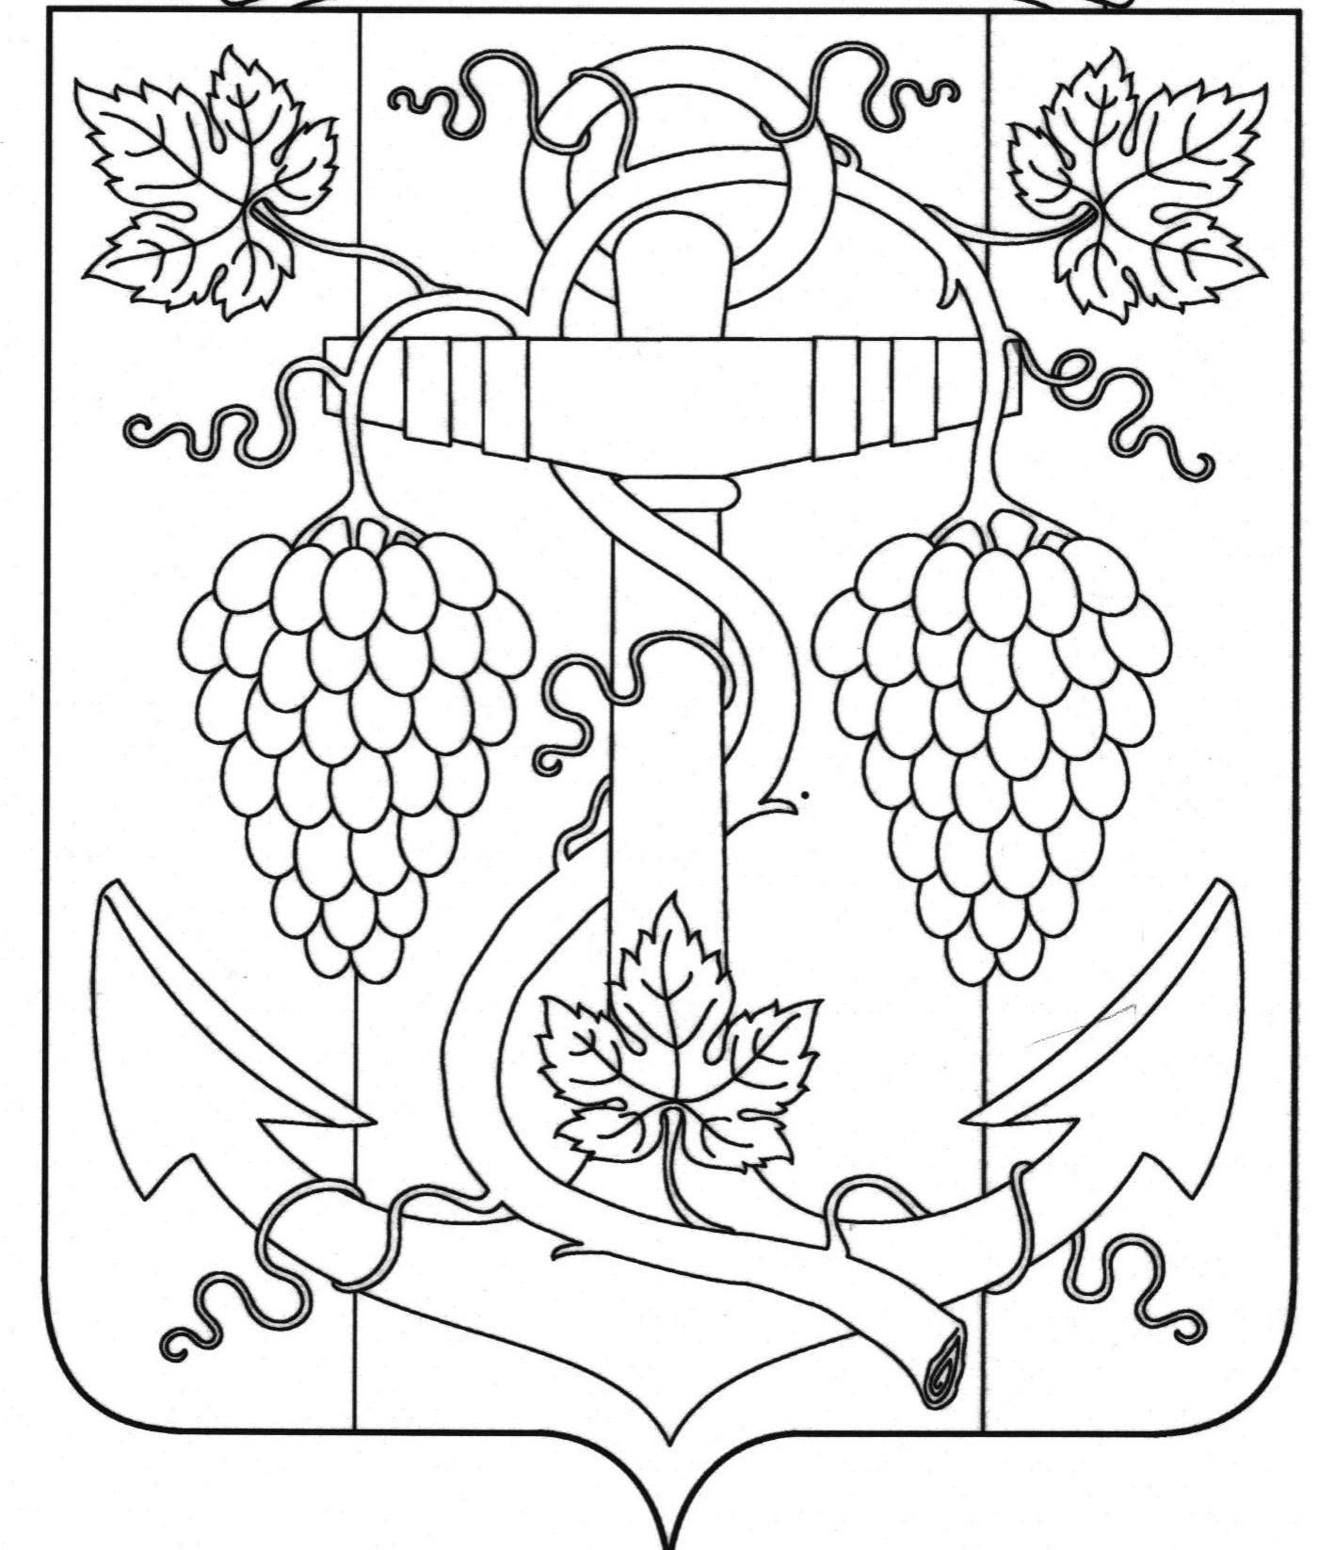

АДМИНИСТРАЦИЯ ЗАПОРОЖСКОГО СЕЛЬСКОГО ПОСЕЛЕНИЯ
ТЕМРЮКСКОГО РАЙОНА

ПОСТАНОВЛЕНИЕ

от 02.10.2020 № 113
ст-ца Запорожская

Об уточнении почтового адреса квартиры в поселке Береговой, улица Центральная

В соответствии с пунктом 21 части 1 статьи 14 Федерального закона от 6 октября 2003 года № 131-ФЗ «Об общих принципах организации местного самоуправления в Российской Федерации», постановлением главы Запорожского сельского поселения Темрюкского района от 3 июля 2020 года № 66 «Об утверждении административного регламента предоставления муниципальной услуги «Присвоение, изменение и аннулирование адресов», рассмотрев заявление гражданки Мазуренко Натальи Анатольевны об уточнении почтового адреса квартиры, в связи с тем, что в договоре купли – продажи квартиры от 20 июля 1994 года, зарегистрированного в реестре №14, квартира имеет почтовый адрес: Российская Федерация, Краснодарский край, Темрюкский район, поселок Береговой, улица Центральная, 32, квартира 2, а в выписке из Единого государственного реестра недвижимости об основных характеристиках и зарегистрированных правах на объект недвижимости от 26.03.2020 года ошибочно указан почтовый адрес квартиры: Краснодарский край, Темрюкский район, п. Искра, ул. Центральная, д. 32, кв. 2. Однако в официальном адресном реестре Запорожского сельского поселения наименования поселок искра не существует. С целью упорядочения адресного хозяйства на территории Запорожского сельского поселения Темрюкского района п о с т а н о в л я ю:
1. Присвоить почтовый адрес квартире, общей площадью 55,2 кв. м, с кадастровым номером 23:30:0103004:405, принадлежащей на праве собственности Мазуренко Наталье Анатольевне (договор купли – продажи квартиры от 20 июля 1994 года, реестр №14):
- Российская Федерация, Краснодарский край, Темрюкский муниципальный район, Запорожское сельское поселение, поселок Береговой, улица Центральная, 32, квартира 2.

2

2. Считать утратившим силу почтовый адрес квартиры площадью 55,2 кв.м., с кадастровым номером 23:30:0103004:405,
- Краснодарский край, Темрюкский район, п. Искра, ул. Центральная, д. 32, кв. 2.
3. Рекомендовать собственнику гр. Мазуренко Н.А. обратиться в Темрюкский отдел Управления федеральной службы государственной регистрации, кадастра и картографии (Росреестр) по Краснодарскому краю с целью внесения изменений в учетную документацию.
4. Контроль за выполнением настоящего постановления возложить на начальника отдела земельных и имущественных отношений администрации Запорожского сельского поселения Темрюкского района А.В.Вовк.
5. Постановление «Об уточнении почтового адреса квартиры в поселке Береговой, улица Центральная» вступает в силу со дня его подписания.

Глава Запорожского сельского поселении
Темрюкского района Н.Г. Колодина

ЛИСТ СОГЛАСОВАНИЯ

проекта постановления администрации Запорожского сельского поселения
Темрюкского района
от 02.10.2020 № 113
«Об уточнении почтового адреса квартиры в поселке Береговой, улица Центральная»

Проект внесен и составлен:
Инженер по вопросам земельных и
имущественных отношений А.И. Езова

Проект согласован:
Заместитель главы
Запорожского сельского поселения
Темрюкского района Е.И. Ясинская

Начальник общего отдела И.В.Рыбина

